Experiment
Löwenzahngringel
So geht´s:
- Löwenzahn sammeln
- Stiel in dünne Streifen zerteilen
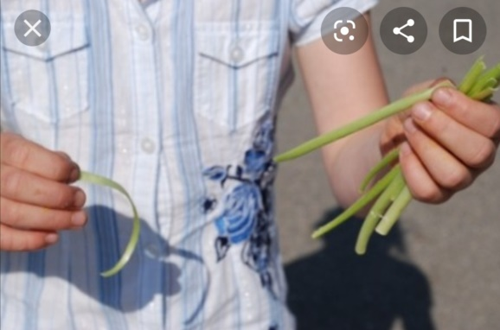

- Dünne Streifen in Wasser legen
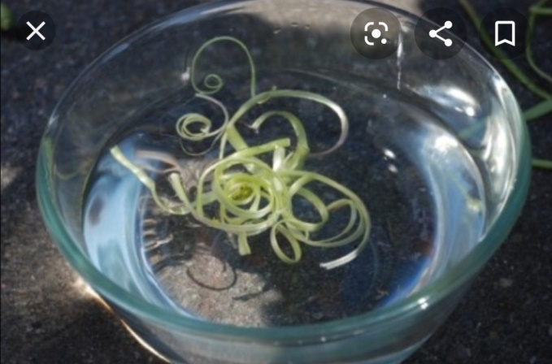

- Beobachten und staunen
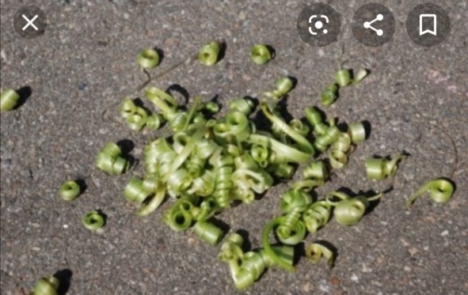

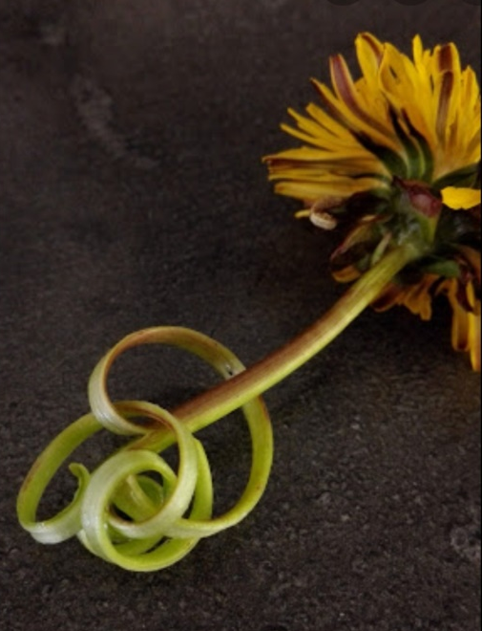

Tipp: nur den unteren Teil des Stängels in Streifen teilen und Blüte dran lassen

